Dokumentacja projektu zaliczeniowego

Przedmiot: Inżynieria oprogramowania

Temat: restauracja Subway

Autorzy: **Dawid Wrocławski & Maurycy Demidowicz**

Grupa: I1-221B

Kierunek: informatyka

Rok akademicki 2022/23

Poziom i semestr: I/4

Tryb studiów: stacjonarne

1. Spis treści

Dokumentacja projektu zaliczeniowego 1

Przedmiot: Inżynieria oprogramowania 1

1 Odnośniki do innych źródeł 5

2 Słownik pojęć 6

3 Wprowadzenie 7

3.1 Cel dokumentacji 7

3.2 Przeznaczenie dokumentacji 7

3.3 Opis organizacji lub analiza rynku 7

3.4 Analiza SWOT organizacji 8

4 Specyfikacja wymagań 9

4.1 Charakterystyka ogólna 9

4.1.1 Definicja produktu 9

4.1.2 Podstawowe założenia 9

4.1.3 Cel biznesowy 9

4.1.4 Użytkownicy 9

4.1.5 Korzyści z systemu 9

4.1.6 Ograniczenia projektowe i wdrożeniowe 10

4.2 Wymagania funkcjonalne 10

4.2.1 Lista wymagań 10

4.2.2 Diagramy przypadków użycia 11

11

4.2.3 Szczegółowy opis wymagań 18

4.3 Wymagania niefunkcjonalne 26

5 Zarządzanie projektem 27

5.1 Zasoby ludzkie 27

5.2 Harmonogram prac 27

5.3 Etapy/kamienie milowe projektu 27

6 Zarządzanie ryzykiem 28

6.1 Lista czynników ryzyka 28

6.2 Ocena ryzyka 28

6.3 Plan reakcji na ryzyko 28

7 Zarządzanie jakością 29

7.1 Scenariusze i przypadki testowe 29

8 Projekt techniczny 30

8.1 Opis architektury systemu 30

8.2 Technologie implementacji systemu 30

8.3 Diagramy UML 31

8.3.1 Diagram(-y) klas 31

8.3.2 Diagram(-y) czynności 33

8.3.3 Diagramy sekwencji 34

8.3.4 Inne diagramy 37

8.4 Charakterystyka zastosowanych wzorców projektowych 38

8.5 Projekt bazy danych 38

8.5.1 Schemat 38

8.5.2 Projekty szczegółowe tabel 38

8.6 Projekt interfejsu użytkownika 38

8.6.1 Lista głównych elementów interfejsu 38

8.6.2 Przejścia między głównymi elementami 38

8.6.3 Projekty szczegółowe poszczególnych elementów 38

8.7 Procedura wdrożenia 39

9 Dokumentacja dla użytkownika 40

10 Podsumowanie 41

10.1 Szczegółowe nakłady projektowe członków zespołu (10 – 15 podpunktów) 41

11 Inne informacje 42

# Odnośniki do innych źródeł

tj. do wykorzystywanych narzędzi / projektów w tych narzędziach

Zarządzania projektem: – Jira, Trello, itp.

Wersjonowanie kodu: <https://github.com/demidowicz/Inzynieria_oprogramowania.git>

System obsługi defektów: – np. Bitbucket, Github, Bugzilla.

# Słownik pojęć

­­­­

CZĘSTOTLIWOŚĆ PRZYPADKÓW UŻYCIA

1 – raz na miesiąc

2 – raz na tydzień

3 – raz na dzień

4 – raz na godzinę

5 – parę razy na godzinę

ISTOTNOŚĆ PRZYPADKÓW UŻYCIA

1 – bardzo mało istotny

2 – mało istotny

3 – istotny

4 – dużo istotny

5 – bardzo dużo istotny

SUMA ZAMÓWIENIA – łączna cena zamówionych pozycji

# Wprowadzenie

## Cel dokumentacji

Dokumentacja opisuje działanie oraz obsługę systemu.

## Przeznaczenie dokumentacji

Dla pracowników restauracji obsługujących system.

## Opis organizacji lub analiza rynku

Firma D&W jest właścicielem restauracji znajdującej się pod franczyzą Subway. Znajduje się ona w galerii Galaxy (al. Wyzwolenia 18/20, 70-554 Szczecin) i jest otwarta dla klientów od 9 do 21 w ciągu tygodnia, a w niedzielę od 12 do 20.

Subway jest franczyzą barów szybkiej obsługi, specjalizującej się w produkcji kanapek, sałatek i wrapów. Sprzedawane pozycje są przygotowywane na miejscu. Poszczególne restauracje są od siebie niezależnie.

Kierownik wpuszcza pracowników godzinę przed otwarciem. W tym czasie przygotowują oni lokal oraz jedzenie. Zmiana następuje o godzinie 15. Pracownicy drugiej zmiany dopilnowują aby restauracja była czysta po zamknięciu. W razie nagłych wypadków i usterek przy pracy, kierownik może zadzwonić do szefa. Włącznie w restauracji pracuje około 10 osób.

Klient składa zamówienie, wybierając pozycje, poszczególne składniki oraz dodatki. Osoba obsługująca ladę odbiera zamówienie oraz je realizuje. Jeżeli w trakcie dnia zabraknie składników na konkretne zamówienie, zostaje ono tymczasowo usunięte z menu. Zamówienia mogą być składane na miejscu lub na wynos. W zależności od dnia, lokal realizuje od 100 do 300 zamówień.

Restauracja zamawia produkty spożywcze oraz inne potrzebne produkty na koniec dnia od firmy zewnętrznej, po zrobieniu inwentaryzacji i ocenie, ile produktów będzie potrzebnych na dzień następny. Na podstawie ilości sprzedaży są obliczane zyski.

## Analiza SWOT organizacji

|  |  |
| --- | --- |
| **SILNE STRONY** | **SŁABE STRONY** |
| * Duża rozpoznawalność marki * Lokalizacja w centrum miasta * Wysoka jakość używanych składników | * Dużo zatrudnionych studentów – ciągle zmieniająca się kadra * Mały lokal * Małe doświadczenie w gastronomii |
| **SZANSE** | **ZAGROŻENIA** |
| * Rosnąca popularność zdrowego jedzenia * Popularność zamówień z dowozem | * Rosnące ceny energii elektrycznej * Rosnące koszty prowadzenia działalności gospodarczej |

# Specyfikacja wymagań

## Charakterystyka ogólna

### Definicja produktu

SubSystem – system zarządzania zasobami sprzedaży restauracji Subway.

### Podstawowe założenia

System SubSystem będzie służył do zapisywania transakcji oraz informacji o sprzedaży. System nie będzie zapisywał informacji o kliencie, tylko o sprzedawanym produkcie. Dodatkowo system będzie monitorował stan magazynu.

Pracownik będzie zapisywał w systemie informacje o transakcjach i na ich podstawie system będzie obliczał premię od sprzedaży. Szef oraz kierownik będą mieli wgląd do tych informacji. Szef będzie w stanie ustalać próg i wielkość premii.

Przy każdej transakcji pracownik będzie zapisywał w systemie informacje o sprzedawanych produktach. Na koniec każdego miesiąca system będzie tworzył raport dotyczący informacji o sprzedaży.

Pracownik pierwszej zmiany będzie zapisywał w systemie produkty dostarczone danego dnia, przed otwarciem restauracji. Na koniec drugiej zmiany pracownik będzie zapisywał ilość zużytych produktów danego dnia. Na podstawie tych informacji system, po każdej zmianie danych, będzie aktualizował informacje o stanie magazynu. System będzie obliczał ilość produktów do zamówienia.

### Cel biznesowy

1. Zautomatyzowanie obliczania premii pracowników
2. Zautomatyzowanie wytwarzania raportów o sprzedaży
3. Zautomatyzowanie obliczania potrzebnych zasobów

### Użytkownicy

1. Szef
2. Kierownik
3. Pracownik

### Korzyści z systemu

1. Szef   
   1.1 nie musi ręcznie wyliczać premii
2. Kierownik

2.1 nie musi ręcznie pisać raportu

1. Pracownik

3.1 nie musi ręcznie liczyć stanu magazynu

### Ograniczenia projektowe i wdrożeniowe

Brak ograniczeń

## Wymagania funkcjonalne

### Lista wymagań

Każdy użytkownik powinien mieć dostęp do informacji o stanie magazynu

Pracownik powinien móc zapisywać informacje o płatnościach klientów

Pracownik powinien móc wpisywać ilość dostarczonych produktów

Pracownik powinien móc wpisywać ilość dostępnych gotowych przekąsek

Pracownik powinien móc wpisywać ilość zużytych produktów

Szef powinien móc ustalać próg premii od sprzedaży

Szef powinien mieć dostęp do informacji o premii od sprzedaży

Szef powinien mieć dostęp do informacji o raporcie o sprzedaży

Szef powinien mieć dostęp do informacji o płatnościach klientów

Szef powinien móc rejestrować nowych użytkowników systemu

Szef powinien móc usuwać użytkowników systemu

Kierownik powinien mieć dostęp do informacji o raporcie o sprzedaży

Kierownik powinien mieć dostęp do informacji o premii od sprzedaży

Kierownik powinien mieć dostęp do informacji o płatnościach klientów

System powinien móc tworzyć raport o sprzedaży

System powinien obliczać ilość produktów do zamówienia

System powinien obliczać premię od sprzedaży

System powinien obliczać stan magazynu

### Diagramy przypadków użycia

**Obsługa magazynu**

**Logowanie użytkownika**

**Obliczanie premii**

**Rejestracja użytkownika**

**Usuwanie użytkownika**

**Tworzenie raportu**

**Zapisywanie informacji o płatnościach klientów**

// przypadek użycia: zamknij dzień

//potwierdź zamówenie -> zmień nazwę

### Szczegółowy opis wymagań //dotyczy elipsy, nie prostokątów

**Wpisz zamówienie (Zapisywanie informacji o płatnościach klientów)**

**Uzasadnienie biznesowe:**  
**Użytkownicy:** Pracownik  
**Warunki początkowe:** wystarczająca ilość produktów w magazynie do zrealizowania zamówienia  
**Warunki końcowe:** zapisane zamówienie, gotowe do potwierdzenia i opłaty  
**Częstotliwość:** 5  
**Istotność:** 5  
**Przebieg działań:**

1. Pracownik wybiera pozycję wpisywania zamówienia
2. System wyświetla okno wpisywania zamówienia
3. Pracownik wpisuje zamówione produkty
4. System oblicza sumę zamówienia
5. System wyświetla sumę zamówienia
6. Pracownik wybiera opcję zapisania zamówienia
7. System zapisuje zamówienie
8. System wyświetla okno główne

**Wpisz zamówienie (Zapisywanie informacji o płatnościach klientów wraz z potwierdzeniem)**

**ID:** 1.1

**Uzasadnienie biznesowe:**  
**Użytkownicy:** Pracownik  
**Warunki początkowe:** wystarczająca ilość produktów w magazynie do zrealizowania zamówienia  
**Warunki końcowe:** zapisane oraz opłacone zamówienie  
**Częstotliwość:** 3  
**Istotność:** 5  
**Przebieg działań:**

1. Pracownik wybiera pozycję wpisywania zamówienia
2. System wyświetla okno wpisywania zamówienia
3. Pracownik wpisuje zamówione produkty
4. System oblicza sumę zamówienia
5. System wyświetla sumę zamówienia
6. Pracownik wybiera opcję zapisania wraz z potwierdzeniem zamówienia
7. System zapisuje zamówienie
8. System potwierdza zamówienie (ID: 2.0)
9. System wyświetla okno główne

**Potwierdź zamówienie**

**ID:** 2.0

**Uzasadnienie biznesowe:**  
**Użytkownicy:** Pracownik  
**Warunki początkowe:** zapisane zamówienie

**Warunki końcowe:** potwierdzone zamówienie,   
**Częstotliwość:** 5  
**Istotność:** 5  
**Przebieg działań:**

* 1. Pracownik wybiera pozycję potwierdzenia zamówienia

## Wymagania niefunkcjonalne

Zapisywanie informacji o płatnościach nie powinno zajmować dłużej niż 1s

Kopia raportu o sprzedaży powinna zostać zapisywana poza systemem

Dane dostępu każdego użytkownika powinny być przechowywane zgodnie z RODO  
Każdy użytkownik powinien posiadać unikalny login

Każdy użytkownik powinien posiadać hasło dostępu

# Zarządzanie projektem

## Zasoby ludzkie

(rzeczywiste lub hipotetyczne) – przy realizacji projektu

Należy założyć, że projekt byłby realizowany w całości jako projekt komercyjny a nie tylko częściowo w ramach zajęć na uczelni

## Harmonogram prac

Etapy mogą się składać z zadań.

Wskazać czasy trwania poszczególnych etapów i zadań – wykres Gantta.

obejmuje również harmonogram wdrożenia projektu – np. szkolenie, rozruch, konfiguracja, serwis – może obejmować różne wydania (tj. o różnej funkcjonalności – personal, professional, enterprise) i wersje (1.0, 1.5, itd.)

## Etapy/kamienie milowe projektu

dla głównych etapów projektu

# Zarządzanie ryzykiem

## Lista czynników ryzyka

Wypełniona lista kontrolna

## Ocena ryzyka

prawdopodobieństwo i wpływ

## Plan reakcji na ryzyko

Działania w odniesieniu do poszczególnych ryzyk.

Mogą być wg różnych strategii, tj. kilka strategii dla pojedynczego czynnika ryzyka

# Zarządzanie jakością

## Scenariusze i przypadki testowe

szczegółowy plan testowania systemu – głównie testowanie funkcjonalności; każdy scenariusz od nowej strony, musi zawierać co najmniej następujące informacje (sugerowany układ tabelaryczny, np. wg szablonu podanego w osobnym pliku lub na wykładzie):

* numer – jako ID
* nazwa scenariusza – co test w nim testowane (max kilka wyrazów)
* kategoria – poziom/kategoria testów
* opis – dodatkowe opcjonalne informacje, które nie zmieściły się w nazwie
* tester - konkretna osoba lub klient/pracownik,
* termin – kiedy testowanie ma być przeprowadzane,
* narzędzia wspomagające – jeśli jakieś są używane przy danym scenariuszu
* przebieg działań – tabela z trzema kolumnami: lp. oraz opisującymi działania testera i systemu
* założenia, środowisko, warunki wstępne, dane wejściowe – przygotowanie przed uruchomieniem testów
* zestaw danych testowych – najlepiej w formie tabelarycznej – jakie konkretnie dane mają być użyte przez testera i zwrócone przez system w poszczególnych krokach przebiegu działań
* *przebieg lub zestaw danych testowych musi zawierać jawną informację o warunku zaliczenia testu*

# Projekt techniczny

## Opis architektury systemu

z ew. rysunkami pomocniczymi

## Technologie implementacji systemu

|  |  |  |
| --- | --- | --- |
|  | **TECHNOLOGIA** | **UZASADNIENIE** |
| Język programowania | Java |  |
| Diagramy | Visual Paradigm  Draw.io |  |

np. język programowania, baza danych, frameworki, narzędzia (visual studio, visual paradigm)

tabela z listą wykorzystanych technologii, każda z uzasadnieniem

## Diagramy UML

### Diagram(-y) klas

**Obsługa użytkowników oraz podstawowych funkcji systemu**

//płatność : produkty

//pod rozwagę: zapisanie zużycia magazynu

**Obsługa magazynu**

### Diagram czynności

**Obliczanie zamówień**

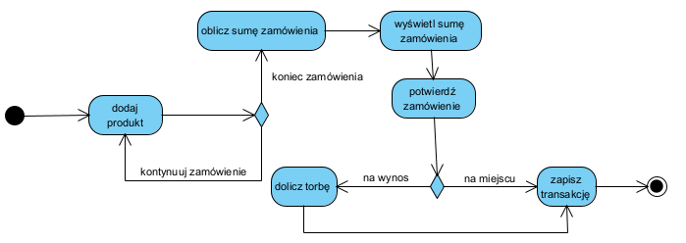

### Diagramy sekwencji

**Logowanie - pomyślne**

**Logowanie – niepomyślne**

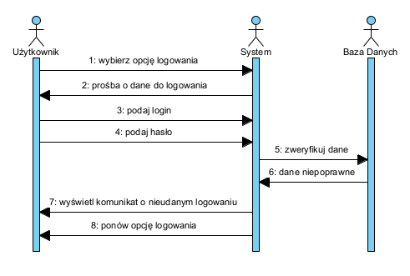

**Obliczanie stanu magazynu – zamknięcie**

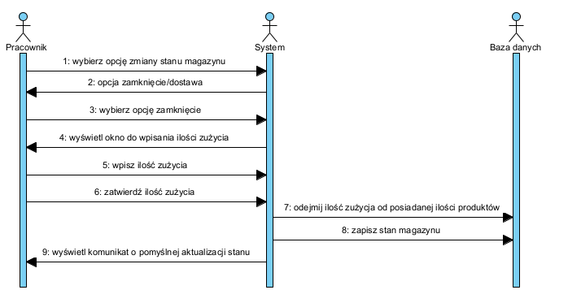

### Inne diagramy

**Diagram komponentów**

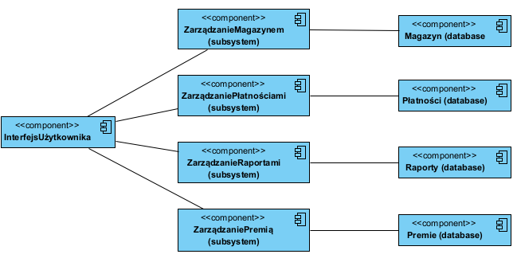

**Diagram stanów – zamówienie**

// diagram rozmieszczenia­­­

## Charakterystyka zastosowanych wzorców projektowych

informacja opisowa wspomagana diagramami (odsyłaczami do diagramów UML); jeśli wykorzystano wzorce projektowe, to należy wykazać dwa z nich

zostawić puste !!!!

## Projekt bazy danych

### Schemat

w trzeciej formie normalnej; jeśli w innej to umieć uzasadnić wybór

### Projekty szczegółowe tabel

w zależności, czy następujące elementy są widoczne na schemacie b.d.: nazwa tabeli, nazwy pól, typ danych, wartości NULL, klucz główny, klucz obcy –

- jeśli TAK: i nie ma potrzeby pokazania dodatkowych elementów b.d., to ten punkt może być pusty,

- jeśli NIE: to podać te elementy, których nie widać na schemacie.

dodatkowymi elementami mogą być np. triggery, procedury, funkcje, indeksy, użytkownicy, role.

## Projekt interfejsu użytkownika

co najmniej dla głównej funkcjonalności programu – w razie wątpliwości, uzgodnić z prowadzącym zajęcia

### Lista głównych elementów interfejsu

* + 1. Login
    2. Menu
    3. Obsługa Użytkowników
    4. Obsługa Magazynu
    5. Obsługa Płatności

### Przejścia między głównymi elementami

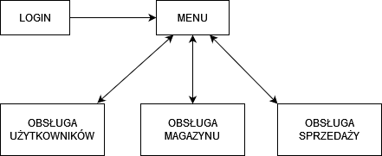

### Projekty szczegółowe poszczególnych elementów

Dla 4-5 głównych elementów

każdy element od nowej strony z następującą minimalną zawartością:

* numer – ID elementu
* nazwa – np. formularz danych produktu
* projekt graficzny – wystarczy schemat w narzędziu graficznym lub zrzut ekranu – z przykładowymi informacjami (nie pusty!!!)

(Visual Paradigm - wireframe)

* opcjonalnie:
* opis – dodatkowe opcjonalne informacje o przeznaczeniu, obsłudze – jeśli nazwa nie będzie wystarczająco czytelna
* wykorzystane dane – jakie dane z bazy danych są wykorzystywane
* opis działania – tabela pokazująca m.in. co się dzieje po kliknięciu przycisku, wybraniu opcji z menu itp.

**ID:** 100

**Nazwa:** Login

Opis działania:** Po zalogowaniu użytkownik zostanie przeniesiony do odpowiedniego menu. Istnieją osobne dla szefa oraz kierownika (ID: 201), oraz pracowników (ID: 202).

**ID:** 201

**Nazwa:** Menu

Opis:** Widok menu dla szefa oraz kierownika

**Opis działania:** Po wybraniu opcji użytkownik zostanie przeniesiony do następnego elementu, zawierającego funkcjonalności zależne od jego pozycji.

**ID:** 202

**Nazwa:** Menu

Opis:** Widok menu pracownika

## Procedura wdrożenia

jeśli informacje w harmonogramie nie są wystarczające (a zapewne nie są)

# Dokumentacja dla użytkownika

Opcjonalnie – dla chętnych

Na podstawie projektu docelowej aplikacji, a nie zaimplementowanego prototypu architektury

4-6 stron z obrazkami (np. zrzuty ekranowe, polecenia do wpisania na konsoli, itp.)

* pisana językiem odpowiednim do grupy odbiorców – czyli najczęściej nie do informatyków
* może to być przebieg krok po kroku obsługi jednej głównej funkcji systemu, kilku mniejszych, instrukcja instalacji lub innej pomocniczej czynności.

# Podsumowanie

## Szczegółowe nakłady projektowe członków zespołu (10 – 15 podpunktów)

tabela (kolumny to osoby, wiersze to działania) pokazująca, kto ile czasu poświęcił na projekt oraz procentowy udział każdej osoby w danym zadaniu oraz wiersz podsumowania – procentowy udział każdej osoby w skali całego projektu

|  |  |  |
| --- | --- | --- |
| ZADANIE | MAURYCY DEMIDOWICZ | DAWID WROCŁAWSKI |
| Wprowadzenie | 50% | 50% |
| Specyfikacja wymagań | 30% | 70% |
| Zarządzanie projektem | 50% | 50% |
| Zarządzanie ryzykiem | 50% | 50% |
| Zarządzanie jakością | 50% | 50% |
| Projekt techniczny | 50% | 50% |

# Inne informacje

przydatne informacje, które nie zostały ujęte we wcześniejszych punktach